Phân tích yêu cầu:
Mục | Nội dung
Actor chính – vai trò | Actor chính: Sinh viên đã đăng nhập  Vai trò: Chọn điểm thư viện và ca đến nhận sách, chọn một hoặc nhiều đầu sách cần mượn và nhận mã phiếu mượn
Yêu cầu chức năng (4) | - Tìm kiếm được theo tên sách  - Lọc sách theo thể loại  - Tìm kiếm thư việc ở gần  - Gia hạn sách đang mượn
Yêu cầu phi chức năng (2) | - Khi sử dụng, tốc độ phản hồi của hệ thống phải không quá 2 giây  - Hệ thống hoạt động ổn định 99% xuyên suốt thời gian
BR1 -> Bước 6
Điểm chưa rõ - câu hỏi | Sinh viên có sách quá hạn thì mới được đặt mượn – Trong trường hợp sinh viên vẫn đang trong thời hạn mượn sách mà vẫn đi mượn thêm sách mới thì sao?

Activity Diagram:
Bước 6:
6.1. Hệ thống kiểm tra ca còn chỗ và sinh viên không có sách quá hạn
6.2. Nếu không hợp lệ, thông báo
6.3. Quay lại bước 3
6.4. Nếu hợp lệ, tạo phiếu mượn
6.5. Cấp mã phiếu
6.6. Tính hạn trả
6.7. Hiển thị thông báo thành công
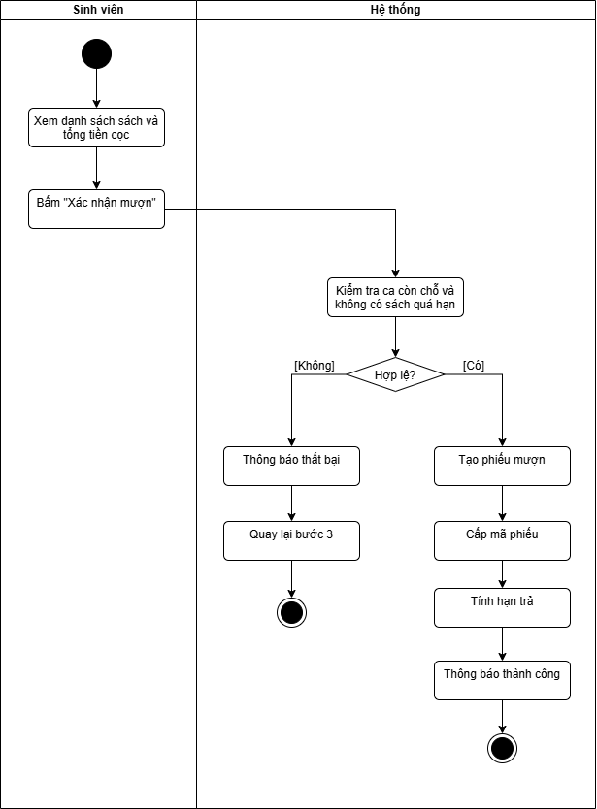

Thiết kế ERD:

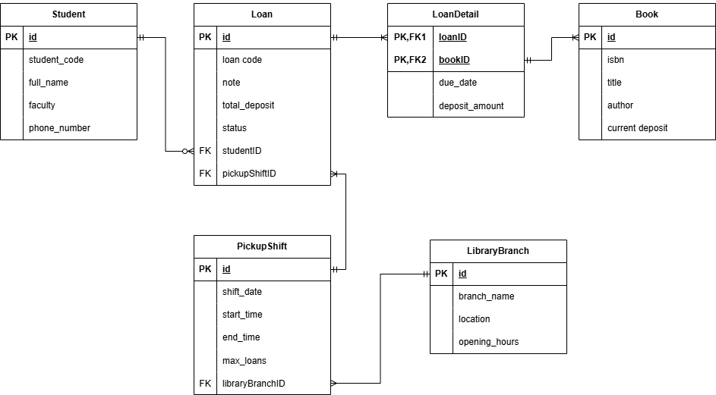
Thuộc tính | Đặt ở bảng
Max_loans | PickupShift
Due_date | LoanDetail
Deposit_amount | LoanDetail
Thuộc tính không nên lưu – lý do

UI/UX trên Figma
# | Lỗi | Nguyên tắc vi phạm | Cách sửa
1 | Điểm thư viện nhập bằng tay |  | Đổi thành droplist
2 | Một phiếu mượn chỉ dùng được cho một ca nhận sách |  | Đổi thành checkbox
3 | Màu sắc các nút không hợp lý |  | Nút hủy thì nên để nhỏ hơn và màu nhạt còn nút tiếp tục thì nên để to và màu nổi bật
4

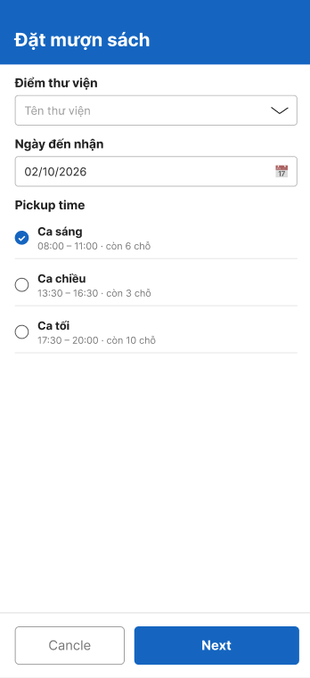
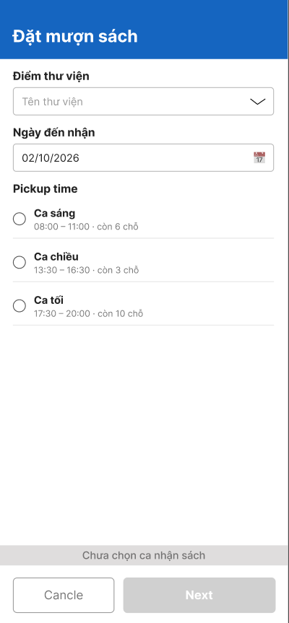
https://www.figma.com/design/QNN0y9BmDIR5UyUGrpXpqH/Untitled?node-id=0-1&t=ODnEWG1tPhyQMBqE-1

